不是说一个核只能处理一个进程，而是说一个核一次只能处理一个线程，线程是指向的基本单位，所有的核都是遍历同一个线程链表（由于在内核0环，所以所有进程可以访问），都是从同一个线程链表中取出线程来执行的，并且根据线程结构体来恢复堆栈，并且根据CR3的不同，来切换进程（本质还是切换线程），

其实两个线程属于同一个的进程，就是他们的物理寻址的页目录表相同，使用的物理页相同。

因此可能存在不同的核在执行同一个进程的不同线程，因此可能对同一个全局变量进行操作，此使就要考虑线程同步。

各种结构：https://blog.csdn.net/qq_40712959/article/details/103438349

当操作系统想创建一个进程或者线程时，本质上就是分配一块内存，填充结构体一些具体的值。

每个进程在0环都有一个结构体_EPROCESS。并且在3环也存在一个PEB进程结构体。

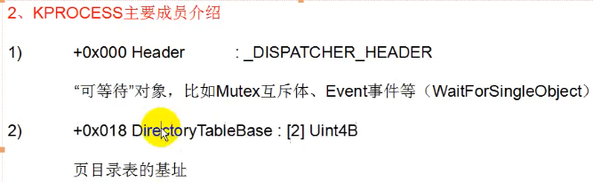

KPROCESS结构体的0x18位置处，就是进程最重要的信息：页目录表。每个进程都有自己的一个页目录表。并且该值就是放入到CR3寄存器中的值。

线程切换的时候会将目标线程的养父母也就是0x44位置处的所属进程中的页目录表地址放入到CR3寄存器和TSS中CR3项中。

所谓的进程切换，简单的理解就是：将新的进程的页目录表的基址也就是KPROCESS结构体的0x18位置的值，放入到CR3寄存器中。

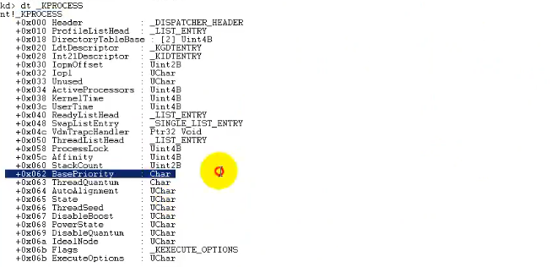

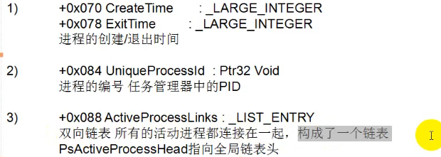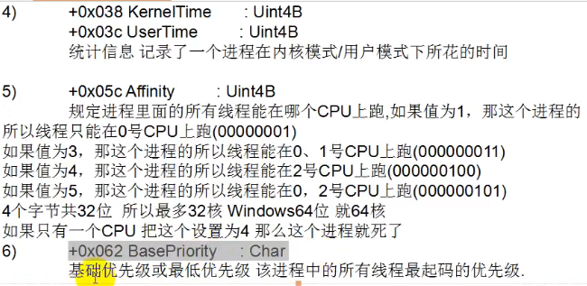

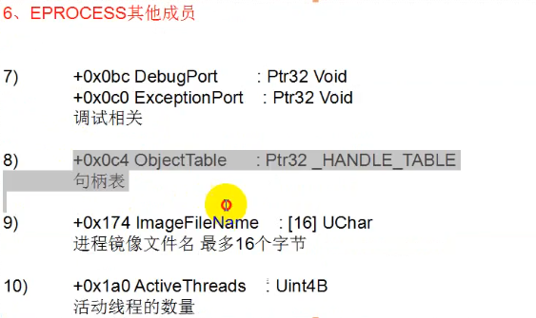

PEB结构体中的重要信息：

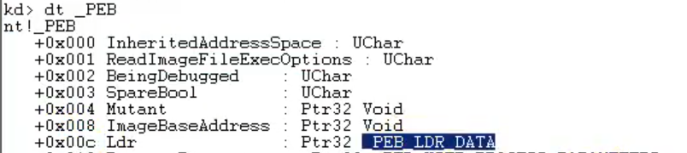

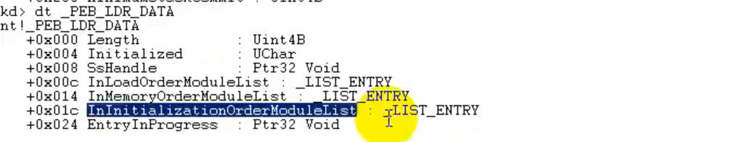

Ldr结构体描述了加载的模块的信息。

ETHREAD结构体：

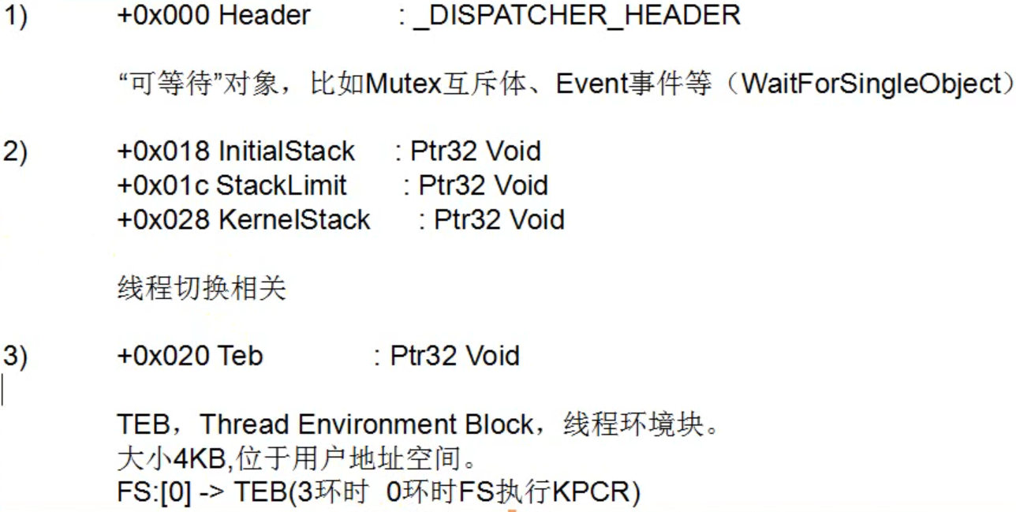

**其中比较重要的项就是：InitialStack，StackLimit，KernelStack，这些与线程切换相关，这个是每个线程独自拥有的内核的栈。**

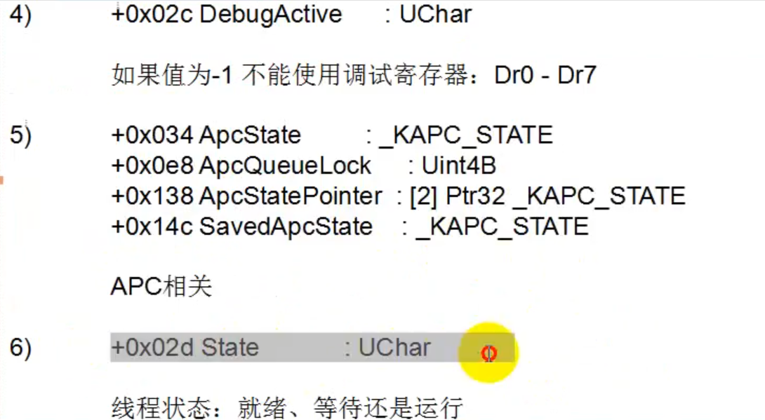

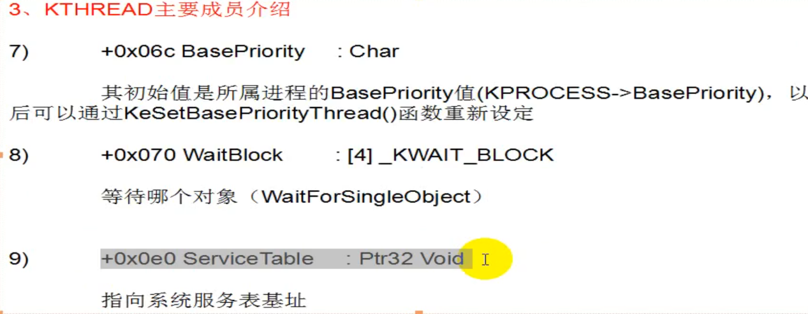

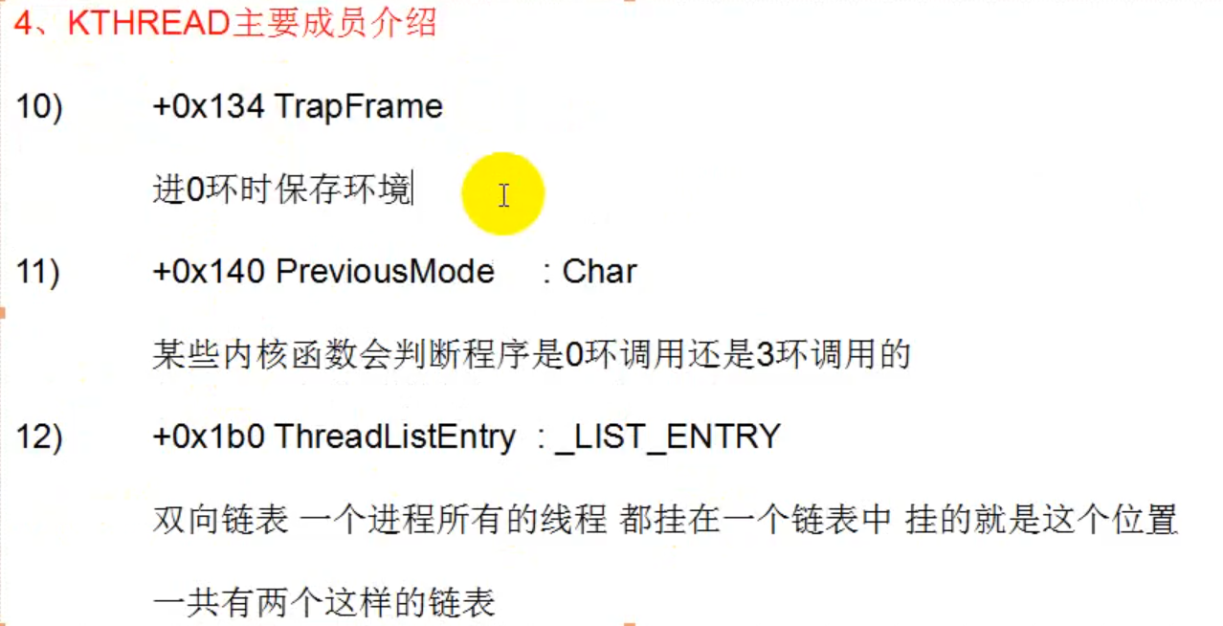

KPCR结构体：

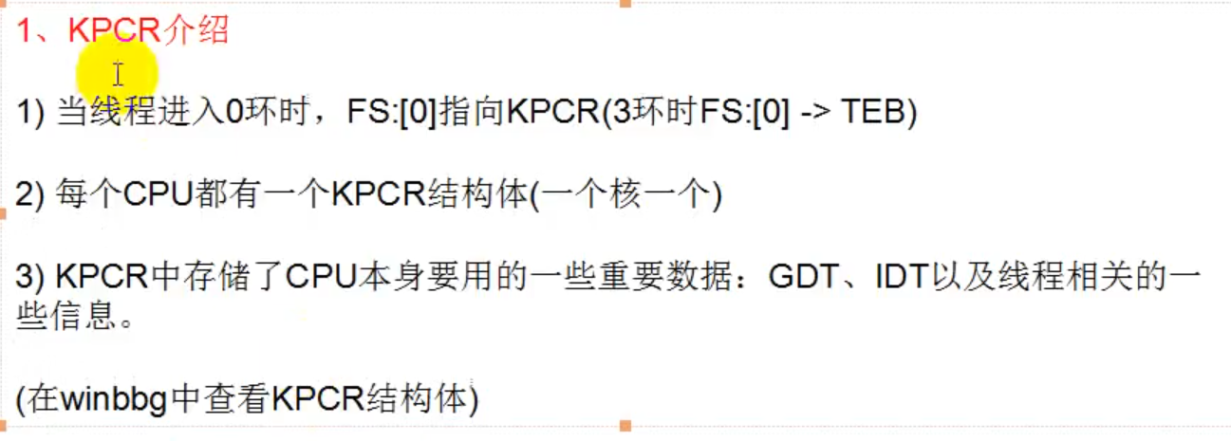

就相当于线程信息的副本，

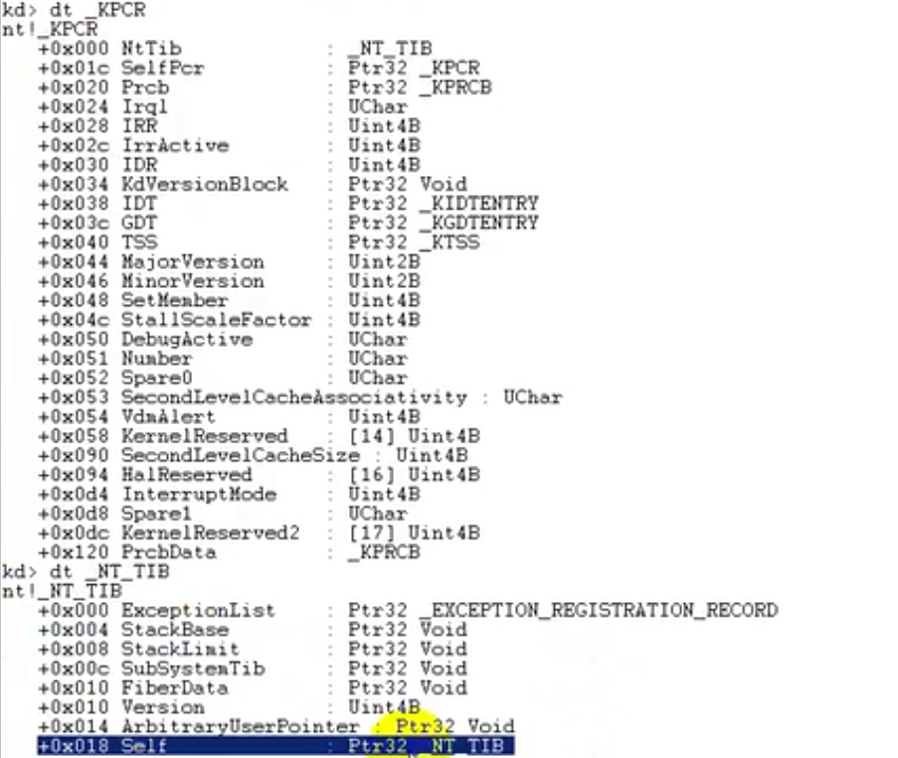

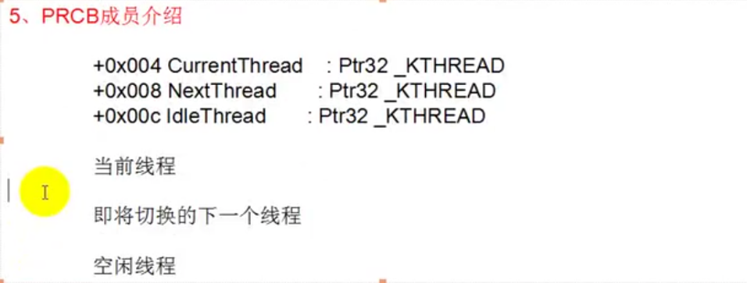

线程的三种状态：等待，正在跑的，阻塞随时可以跑

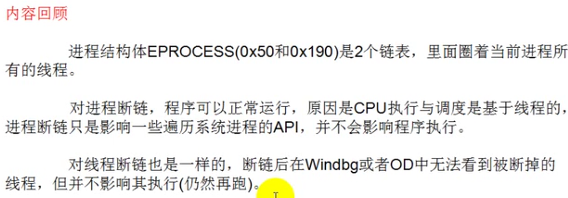

阻塞的线程一定在等待链表中。通过上面的值，可以遍历所有处于等待的线程，其指向线程结构体，ETHREAD结构体。其具体的指向是KTHREAD结构体的+0x060 WaitListEntry : _LIST_ENTRY选项。

其实非常重要的是：KTHREAD结构体的0x60位置的存放信息为WaitListEntry或者SwapListEntry链表，因此一个线程在一个时间内，只能处于一个链表中，要么WaitListEntry链表要么SwapListEntry链表。



进而可以通过等待线程找到所属进程

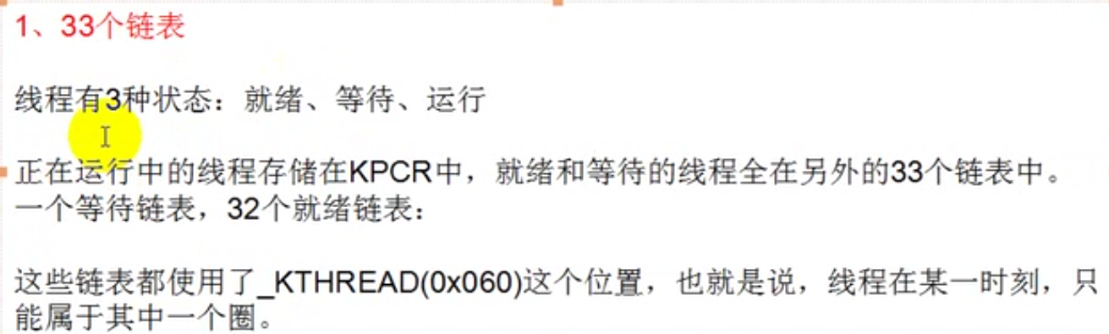

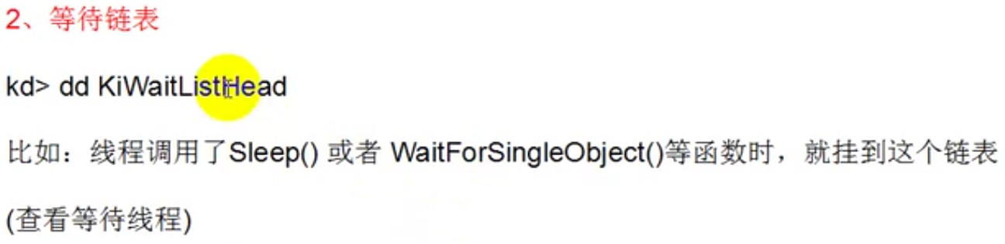

等待链表只有一个，也就是KiWaitListHead位置处，只存放属于一个链表的两个地址，一个指针向前遍历，一个指针向后遍历。

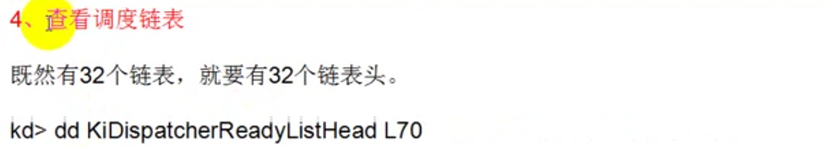

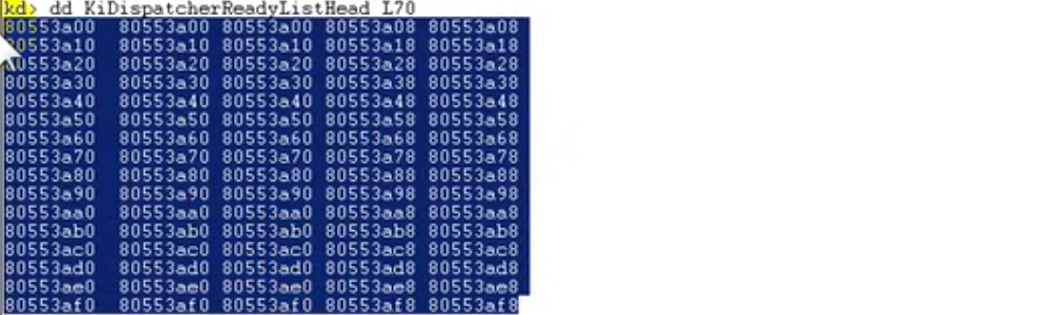

由此可以看出来一个是32个。由于存在线程级别，所以存在32个不同的链表。每一个链表存储了不同等级的链表。

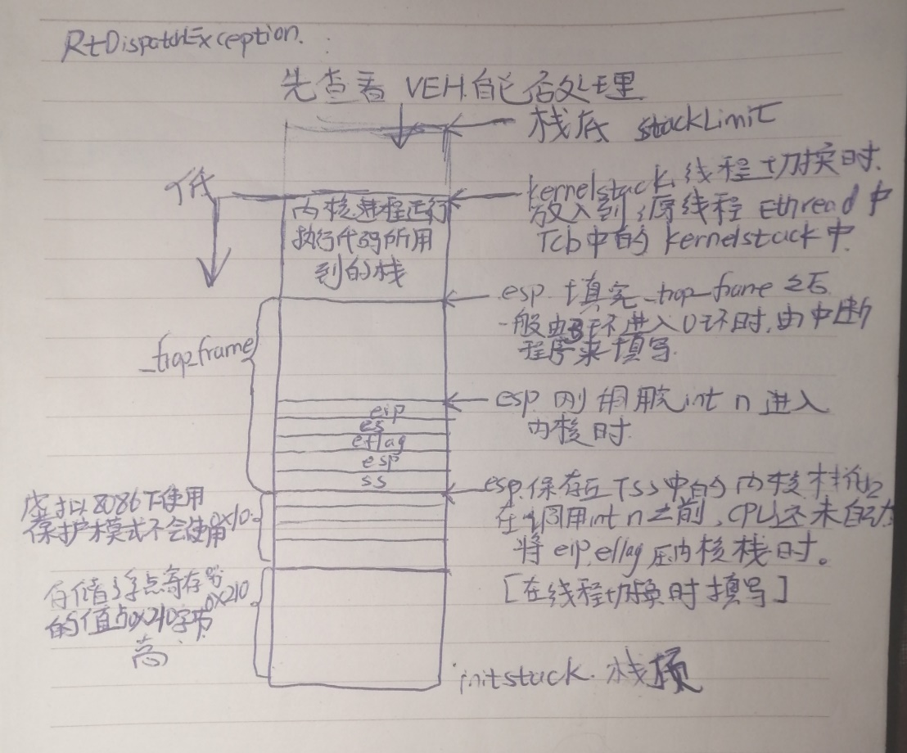

讲当前的栈内核进程的kernelstack存放到源线程的ETHTEAD结构体Tcb的kernelstack中，讲目标线程ETHTEAD中的Tcb（KTHREAD）中的kernelstack值放入esp中，修改KPCR中的TSS中的esp指向目标线程中的内核栈的相关位置（看上图），还要修改TSS中的CR3为目标线程的CR3。  
将当前的内核的kernelstack存放到源线程的ETHREAD中的tcb（KTHREAD）中的kernelstack中，（并且KPCR中也存在tcb（KTHREAD），和ETHREAD中的tcb（KTHREAD）指向同一个tcb），讲目标线程的tcb（KTHREAD）中的kernelstack放入esp。  
将目标线程的ETHREAD中的tcb（KTHREAD）放入到[KPCR. TCB.self]

KPCR：

KPCR就是当前内核运行线程的信息，通过API进入内核之后，再通过FS[0]即可立即找到KPCR结构体，这样就能找到关于线程的一些相关信息。

KPCR一个CPU只有一个，因此当线程切换的时候，不会切换KPCR，而是直接修改KPCR中相关的值，因此所有线程进入内核之后通过fs找到的KPCR结构体都是一个结构体。  
  
KPCR中的值只有在线程切换的时候才会改变。  
  
KPCR保存的是当前CPU运行的线程的信息，线程切换的时候就是将目标线程的相关信息填写到了KPCR中，而源线程和目标线程的EPROCESS和ETHREAD结构体基本没有改变（但有一些信息改变），  
修改KPCR指向的一个CPU只有一个TSS的ESP值，修改KPCR中的CurrentThread为目标线程，

具体的操作内核对象的方式就是传递对象的句柄，这个句柄作为参数，通过API，进入0环，并由fs寄存器得到当前线程的信息KPCR，由KPCR  
得到ETHTEAD和KTHREAD信息，进而得到EPROCESS和KPROCESS信息，进而通过句柄表找到对象地址，就可以操作了。

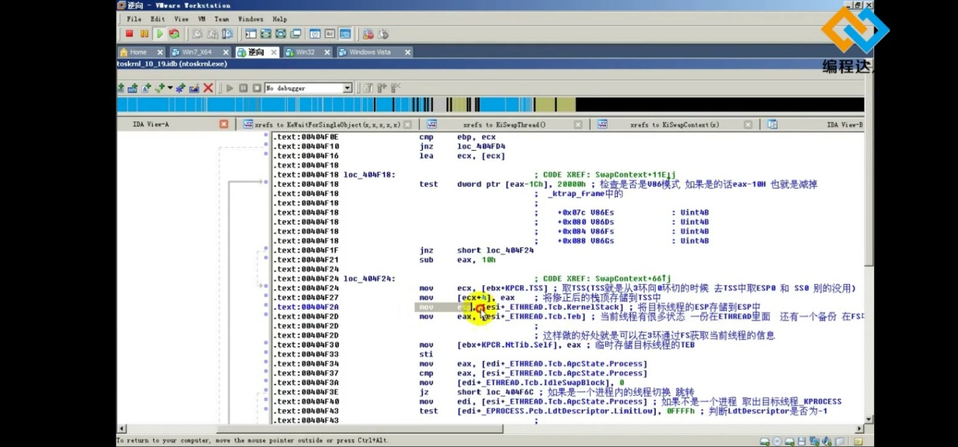

**线程切换：**

**代码演示：**

**https://blog.csdn.net/weixin_42052102/article/details/83185570**

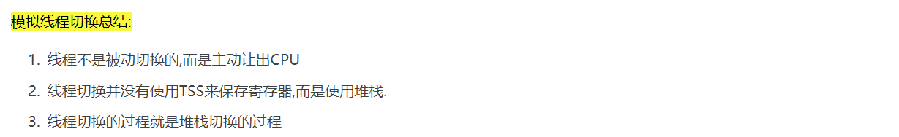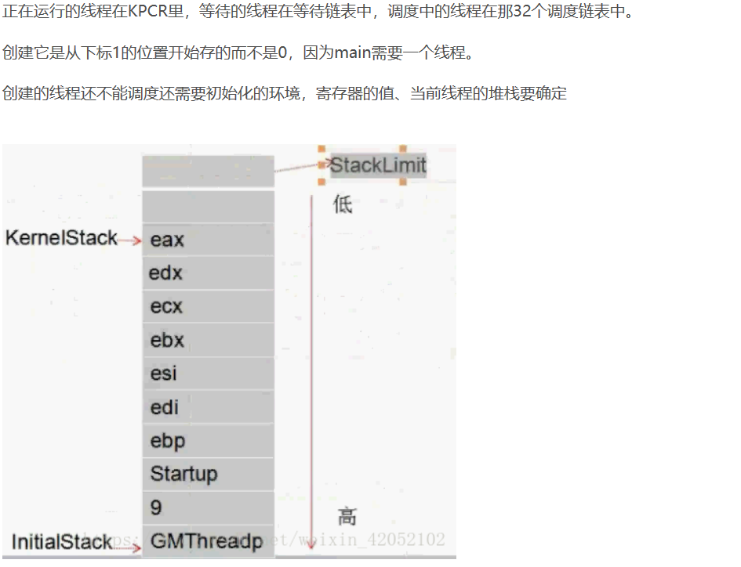

所谓创建线程就是创建一个结构体下图左侧，所谓初始化线程就是为当前线程再准备一份堆栈，并填写Stack等。

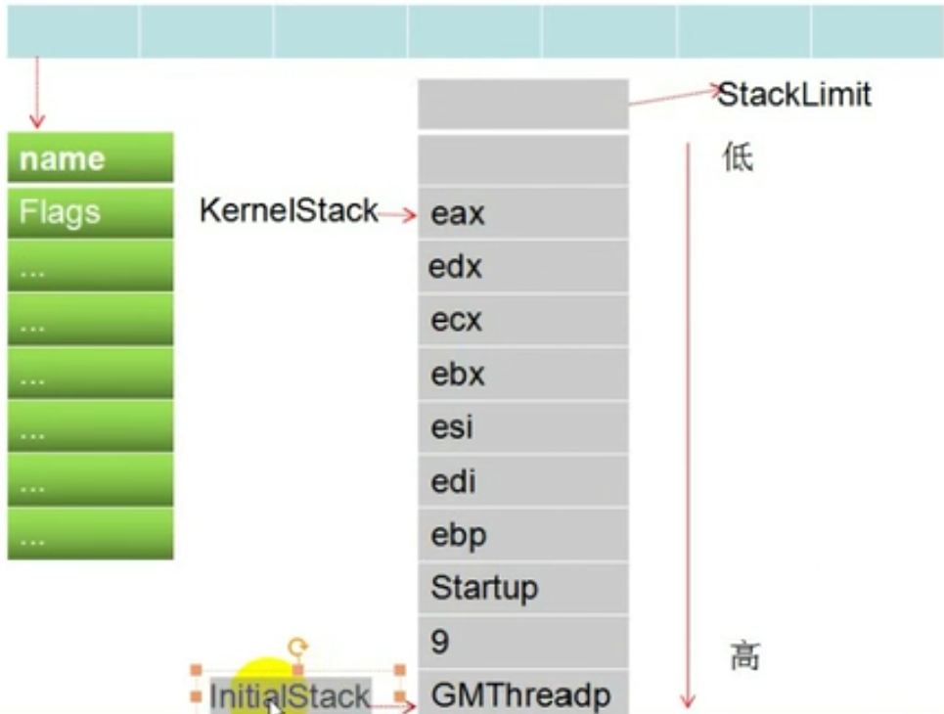

线程的切换就是线程主动的切换，该线程调用切换程序，从而切换成其他的线程。

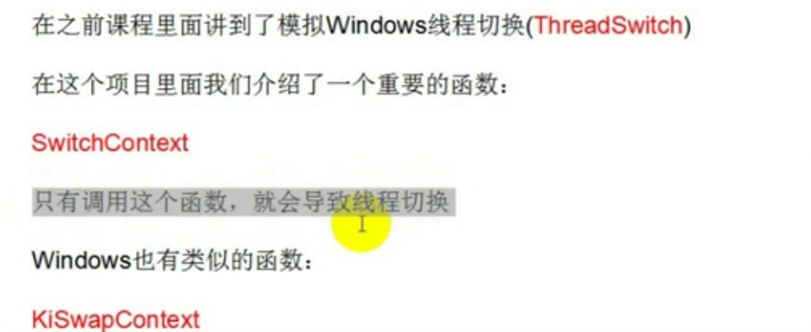

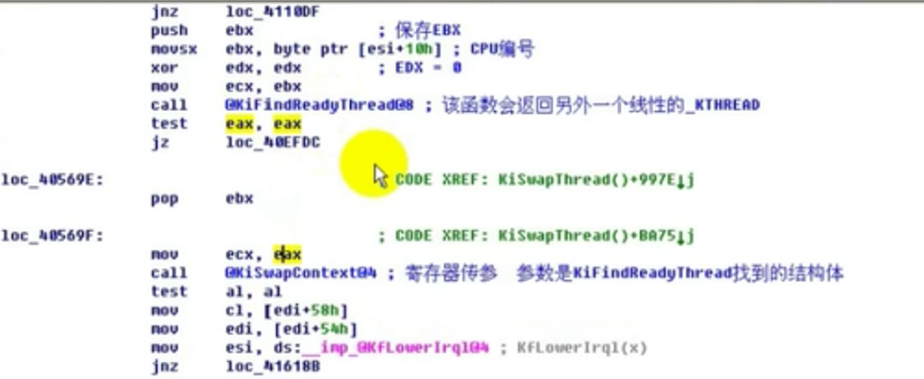

Ecx是通过KiFindReadyThread函数的返回值，也就是已经处于ready状态的ETHREAD的结构体。

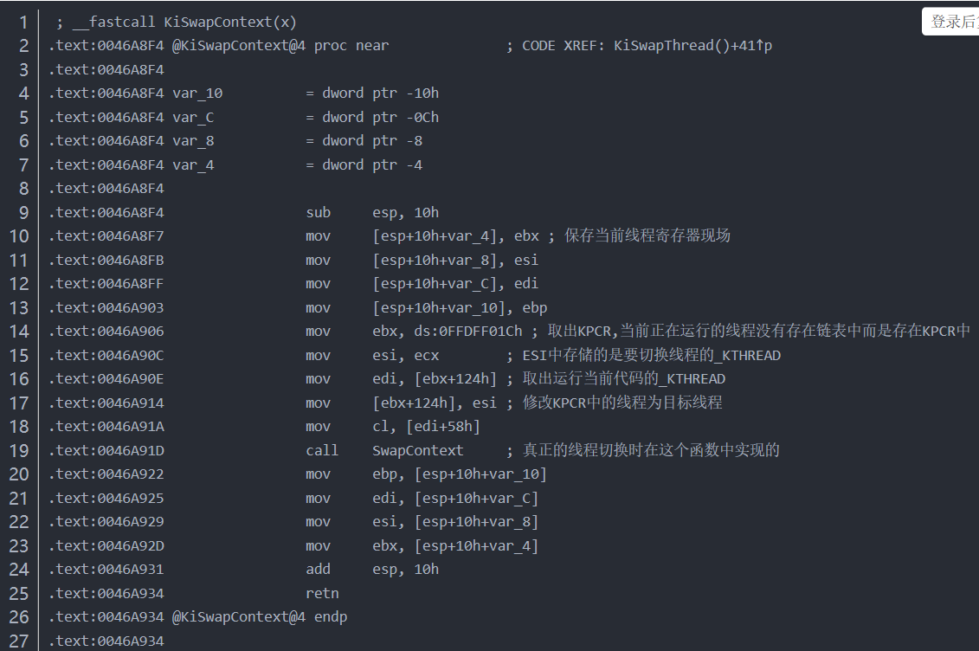

线程切换的本质就是堆栈切换。其实没有所谓的进程切换，进程切换其实也就是线程切换的一种，也就是在进行线程切换的时候，会比较两个线程是否属于同一个进程，如果不是在切换线程的时候，顺便把CR3修改了（也就是顺便把进程切换了）。

其实线程切换实际就是线程的内核线程的切换，由于内核线程的堆栈中存在该线程的用户层的一些寄存器，堆栈的值，其实也就是3环的信息Ktrap_frame结构就在内核堆栈中，因此只要找到该线程的内核堆栈，就能找到该线程3环的信息（ktrap_frame结构体），

因此内核堆栈的切换实际就是用户层的线程的切换。

线程切换的时候会将目标线程的**养父母**也就是0x44位置处的所属进程中的页目录表地址放入到CR3寄存器和TSS中CR3项中。



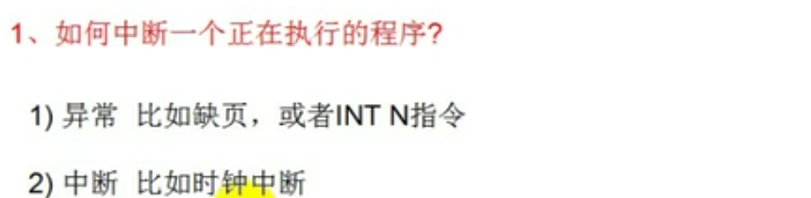

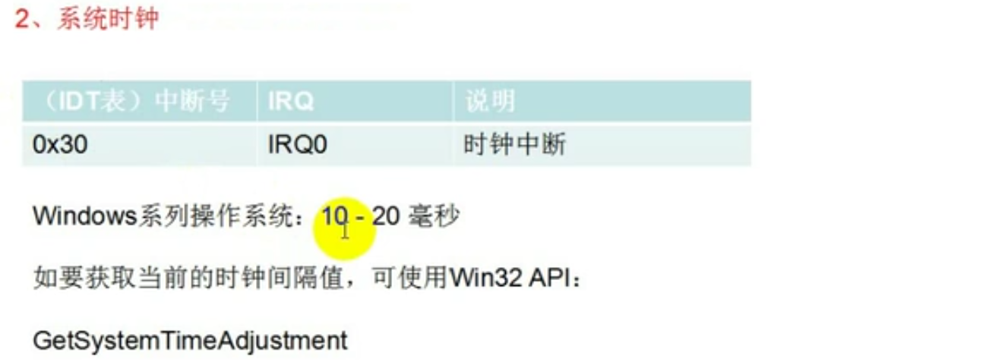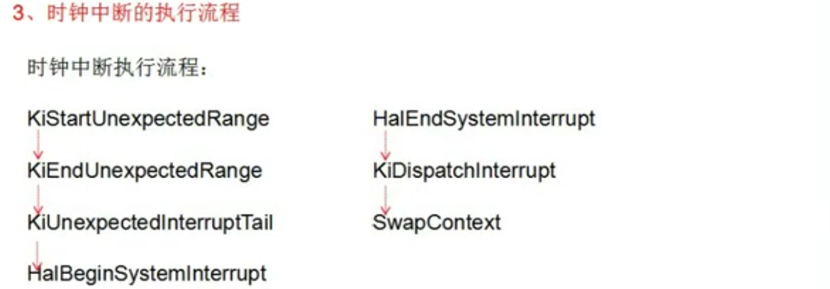



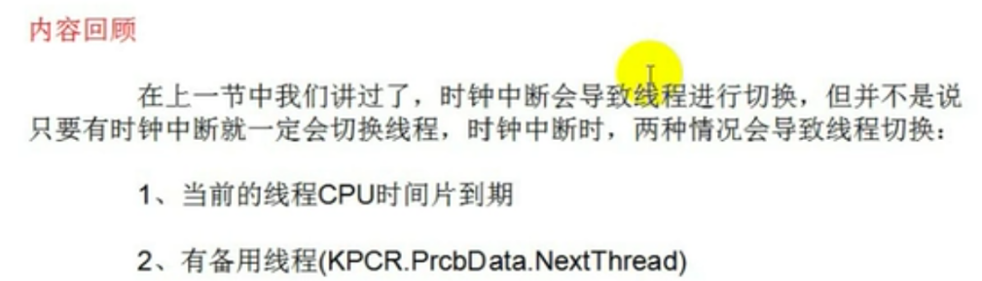

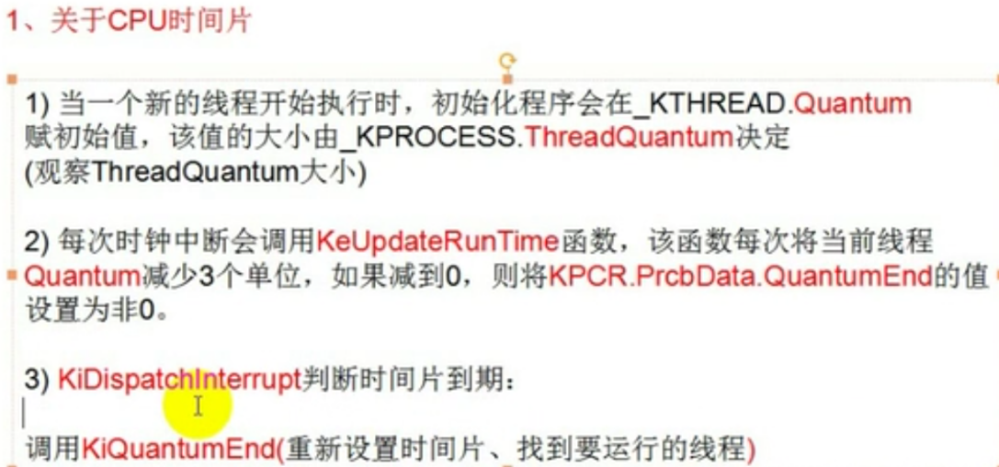

之后KiDispatchInterrrupt函数切换到找到的新的线程（也就是调用swapcontext），并且把原来的线程放到调度链表中。

KiDispatchInterrrupt函数在判断时间片是否到期之后，如果没有到期，再进行判断是否存在备用线程，如果存在备用线程，即使时间片没有到期，也会切换到备用线程。

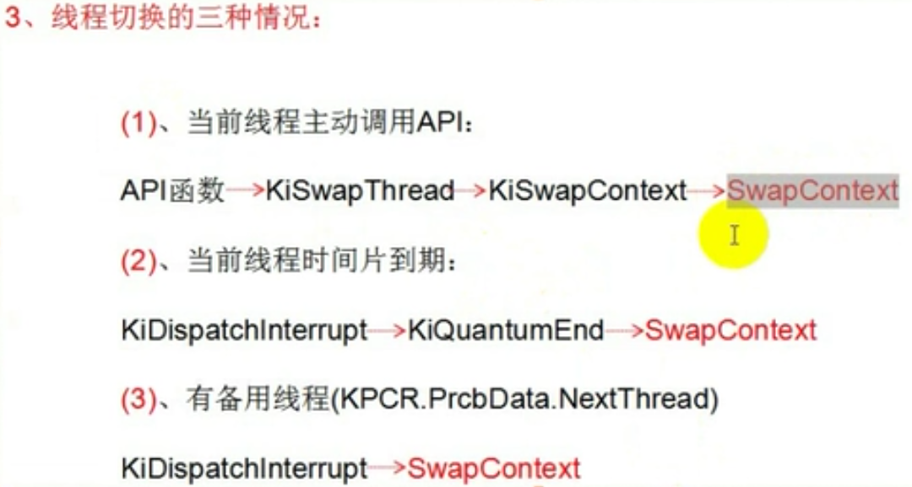

后面的2个切换，是时钟中断实现的。

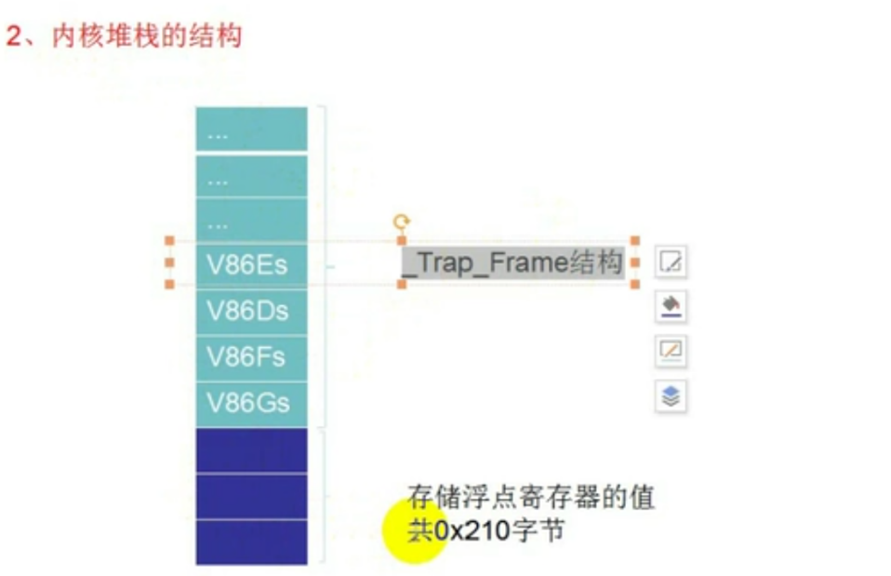

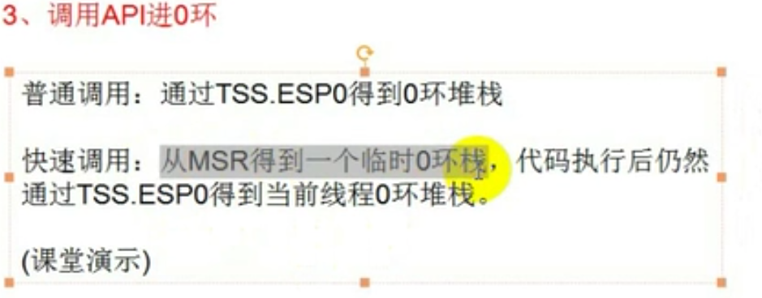

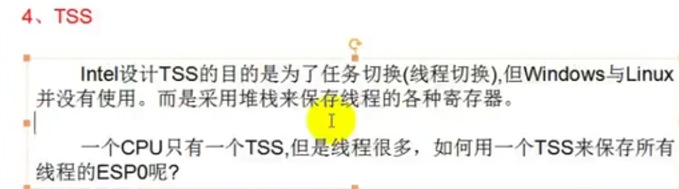

其实TSS中的ESP0目的就是为从3环进入0环提供ESP的值。由于从3环进入0环的时候，会从TSS中读取ESP来作为内核的ESP。

Swapcontext代码的实现：

每一个CPU只有一个TSS，因此当线程切换的时候，TSS并不会切换。

修改TSS中的ESP0的值为指向_Ktrap_frame结构体。并且将当前TSS中的CR3修改为目标进程（目标线程的0x44位置处的“养父母“）的页目录表基址，并且还要将目标进程的页目录表基址放入到CR3寄存器中。

在进行线程切换的时候，把目标的线程的TEB的地址读取出来，写到当前的GDT表的段描述符也就是FS寄存器的段描述符位于GDT0x3B位置的基址中。

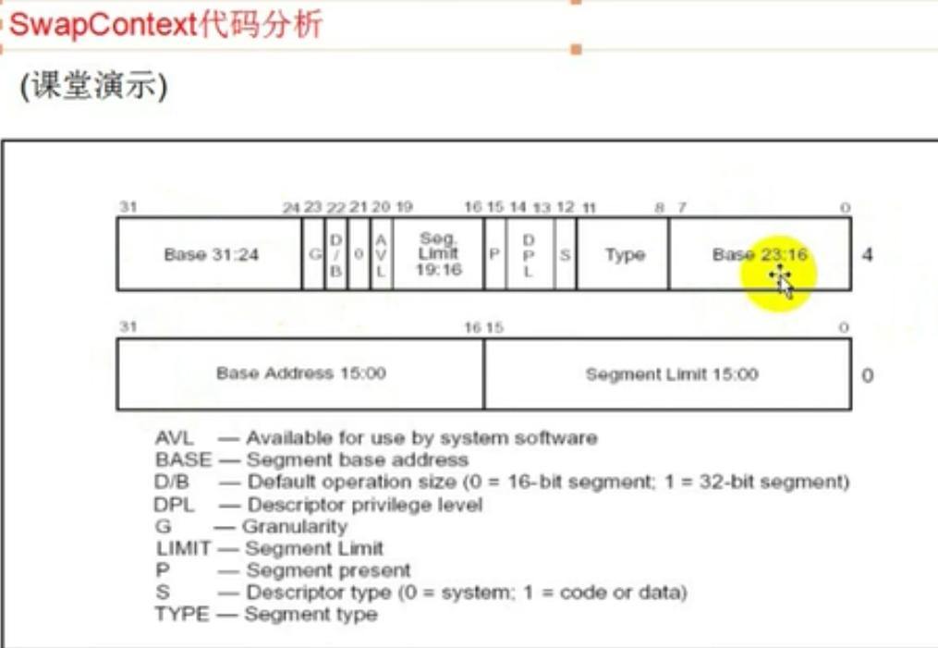

因此在线程切换的时候，FS指向的段描述符在GDT中位置不变，但是每次swapcontext函数调用，就会修改GDT的FS指向的段描述符的BASE Address为目标线程的TEB地址。

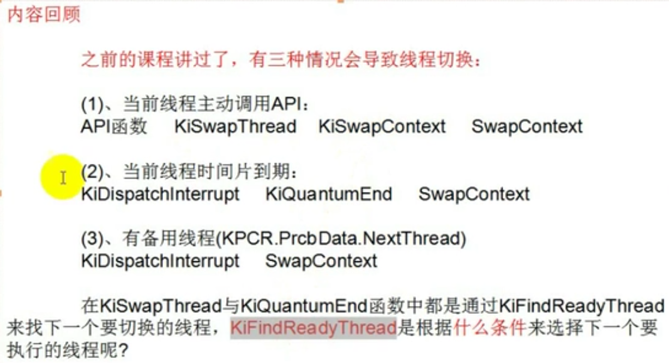





如图在KiSwapThread函数中会调用KiFindReadyThread函数，当没有在那32个链表中好到就绪的线程，就会跳转到0x40EFDC，这个位置是取出位于_KPCR结构体中的_KPRCB结构体中的IdleThread。

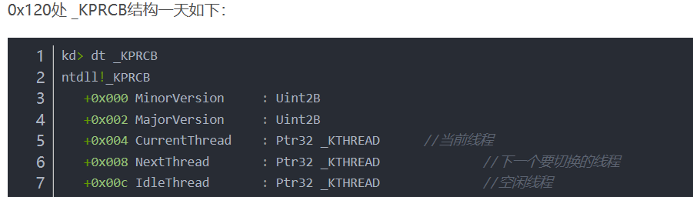

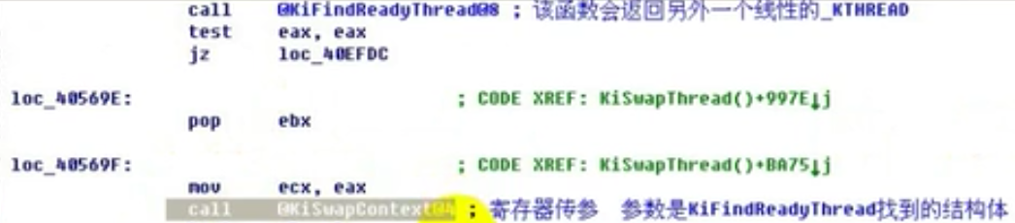

进程与线程的关系：

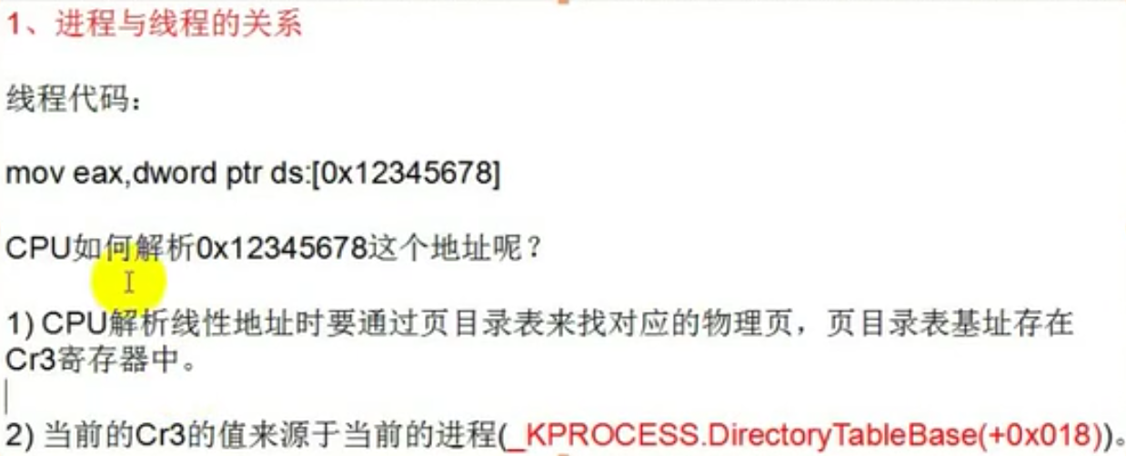

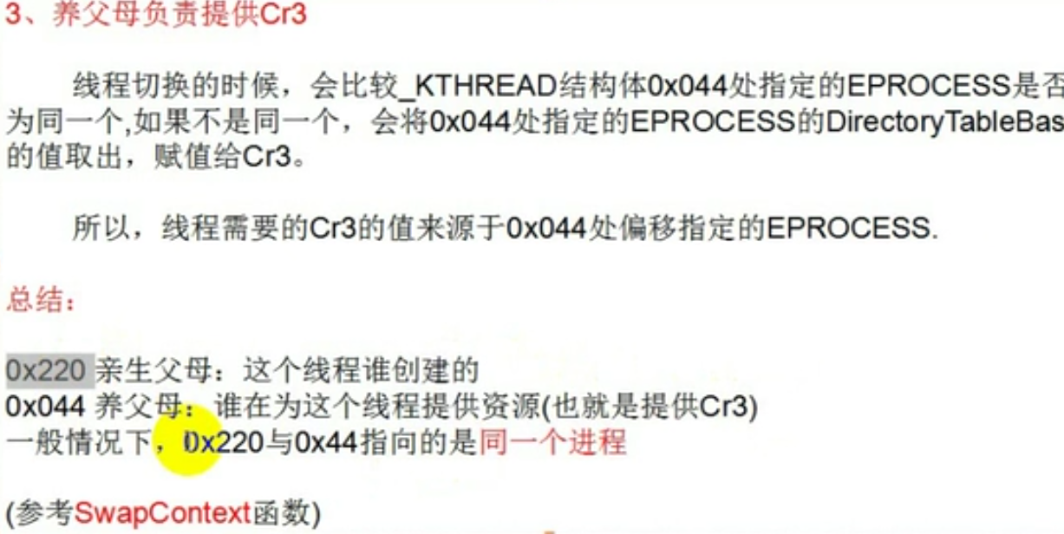



当想要访问其他进程时，修改一下CR3的值为其他进程的值就可以了，进程挂靠的目的是当前线程可以访问其他进程的空间。

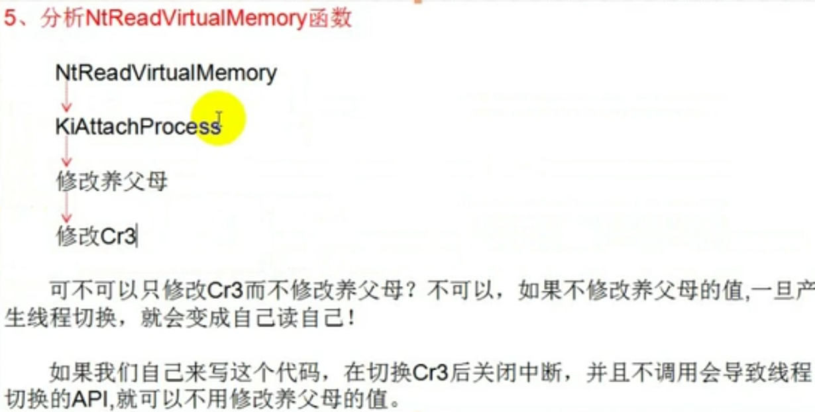

A线程读取B进程的内容的时候，如果只是修改CR3的值为B进程的CR3的值，没有从源头上修改产生CR3的源头🡺0x44的养父母（所属父进程），此时A线程的一些信息：CR3🡺B进程，0x44养父母父进程A进程。一旦发生线程切换，这个线程会挂起来，当操作系统再次切换回这个A线程，会更新CR3,这是由于线程切换所导致的，此时会依据A线程的0x44位置的养父进程🡺A进程，将养父进程的页目录表基址放入到CR3，也就是将A进程的页目录表基址放入CR3，这样就会问题了，CR3不再是B进程的CR3.

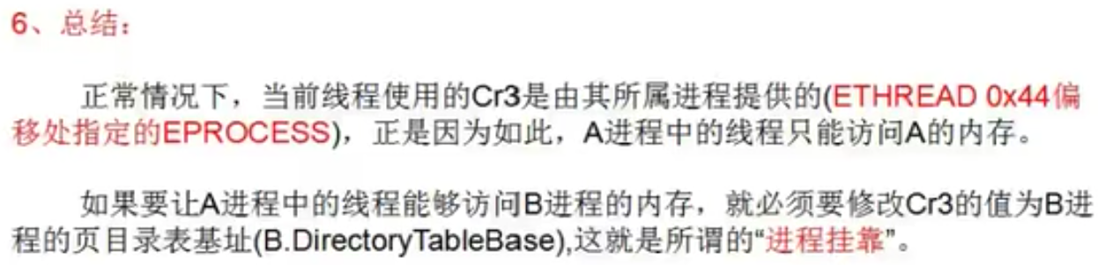

跨进程读写内存：

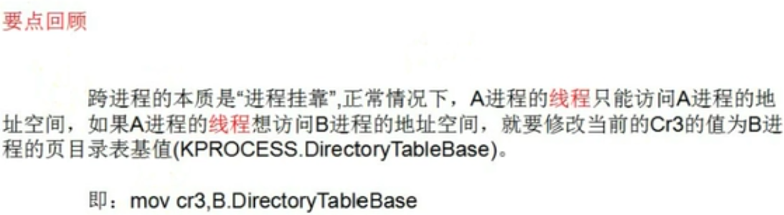

下面的这段代码存在问题：就是0x401234也是存在于B进程中，不能读取到A进程中。

解决方法就是：将各个进程共享的高2G的进程作为暂存区。高2G可以看作是不同进程之间进行数据交换的区域。

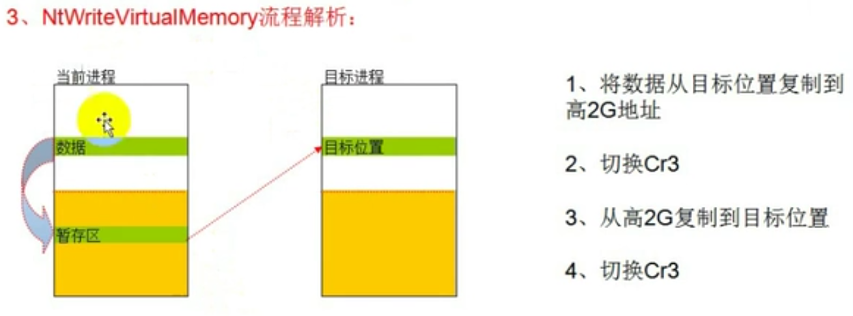

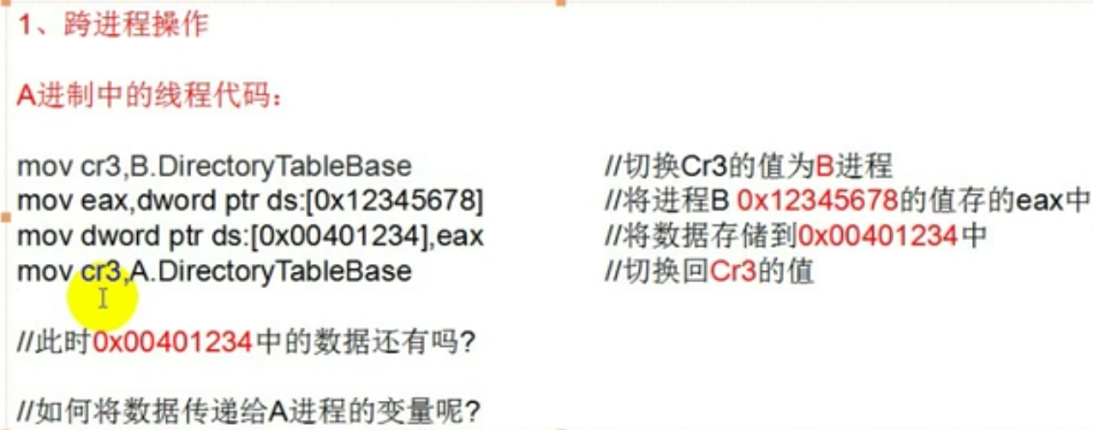

SwapContext proc near ; CODE XREF: KiUnlockDispatcherDatabase(x)+72p

; KiSwapContext(x)+29p ...

or cl, cl

mov byte ptr es:[esi+2Dh], 2 ; 1就绪 2运行 5等待

pushf ; 保持EFLAGS寄存器

loc_40492C: ; CODE XREF: KiIdleLoop()+5Aj

mov ecx, [ebx] ; 保存本线程切换时的内核SEH链表

cmp dword ptr [ebx+994h], 0 ; 是否有DPC有就蓝屏

push ecx

jnz loc_404A70

cmp ds:_PPerfGlobalGroupMask, 0 ; log用的windows自己调试用的别的地方没用

jnz loc_404A47

loc_404949: ; CODE XREF: SwapContext+12Bj

; SwapContext+13Cj ...

mov ebp, cr0 ; CR0中的保存控制位

mov edx, ebp

mov cl, [esi+2Ch]

mov [ebx+50h], cl

cli

mov [edi+28h], esp ; 当前的ESP存储到原线程结构中

mov eax, [esi+18h] ; 目标线程栈顶

mov ecx, [esi+1Ch]

sub eax, 210h

mov [ebx+8], ecx

mov [ebx+4], eax

xor ecx, ecx

mov cl, [esi+31h]

and edx, 0FFFFFFF1h

or ecx, edx

or ecx, [eax+20Ch]

cmp ebp, ecx

jnz loc_404A3F

lea ecx, [ecx]

loc_404983: ; CODE XREF: SwapContext+11Ej

test dword ptr [eax-1Ch], 20000h

jnz short loc_40498F ; 取出TSS(tss就是从3环向0环切的时候去TSS中取ESP0和SS0别的没用)

sub eax, 10h

loc_40498F: ; CODE XREF: SwapContext+66j

mov ecx, [ebx+40h] ; 取出TSS(tss就是从3环向0环切的时候去TSS中取ESP0和SS0别的没用)

mov [ecx+4], eax ; 将修正后的栈顶存储到tss中

mov esp, [esi+28h] ; 将目标线程的ESP存储到ESP中

mov eax, [esi+20h] ; 当前线程有很多状态一份在ETHREAD里面还有一个备份在FS中

; 这样做的好处就是可以在3环通过FS获取当前线程信息

mov [ebx+18h], eax ; 临时存储目标的TEB

sti

mov eax, [edi+44h] ; 40h =_ETHREAD.Tcb.ApcState.Process

cmp eax, [esi+44h] ; 40h=_ETHREAD.Tcb.ApcState.Process

mov byte ptr [edi+50h], 0

jz short loc_4049D7

mov edi, [esi+44h]

test word ptr [edi+20h], 0FFFFh

jnz short loc_404A11

xor eax, eax

loc_4049B8: ; CODE XREF: SwapContext+116j

lldt ax

xor eax, eax

mov gs, eax

assume gs:GAP

mov eax, [edi+18h]

mov ebp, [ebx+40h]

mov ecx, [edi+30h]

mov [ebp+1Ch], eax

mov cr3, eax

mov [ebp+66h], cx

jmp short loc_4049D7

; ---------------------------------------------------------------------------

db 8Dh, 49h, 0

; ---------------------------------------------------------------------------

loc_4049D7: ; CODE XREF: SwapContext+85j

; SwapContext+AEj

mov eax, [ebx+18h]

mov ecx, [ebx+3Ch]

mov [ecx+3Ah], ax

shr eax, 10h

mov [ecx+3Ch], al

mov [ecx+3Fh], ah

inc dword ptr [esi+4Ch]

inc dword ptr [ebx+61Ch]

pop ecx

mov [ebx], ecx

cmp byte ptr [esi+49h], 0

jnz short loc_404A00

popf

xor eax, eax

retn